Escola de Engenharia de São Carlos
Departamento de Engenharia Elétrica e de Computação
SEL 415 Introdução a Organização de Computadores
Profa. Luiza Maria Romeiro Codá
Atividade nº5 Parte 1

1. Para o circuito de seleção da figura 1 determine :

1.1 as faixas de endereços (em hexadecimal) para a saída $\overline{CS}1$ especificada na folha de resposta;
1.2 a faixa de endereços (em hexadecimal) para o dispositivo D1, especificando também a faixa de endereços fantasmas (espelho) se houverem.

2. 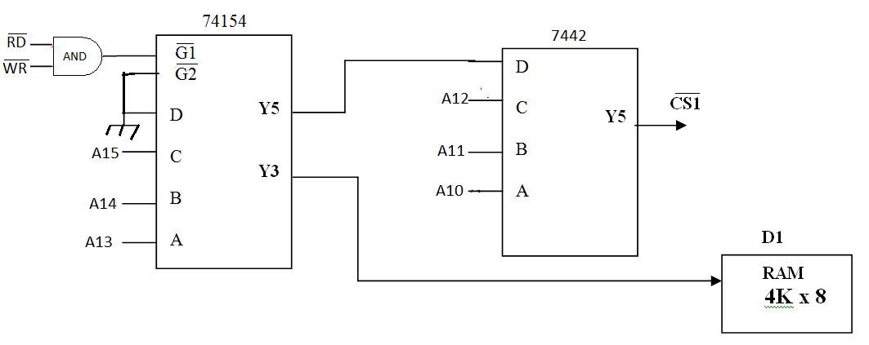
Figura 1
Resposta 1ª. Questão:
$\overline{CS1}$ = B400H a B7FFH

Faixas do Dispositivo D1 = 6000H a 7FFFH faixa espelho D1: 7000H a 7FFFH

A15 | A14 | A13 | A12 | A11 | A10 | A9 | A8 | A7 | A6 | A5 | A4 | A3 | A2 | A1 | A0
1 | 0 | 1 | 1 | 0 | 1 | 0 | 0 | 0 | 0 | 0 | 0 | 0 | 0 | 0 | 0 | B400H | /CS1
1 | 0 | 1 | 1 | 0 | 1 | 1 | 1 | 1 | 1 | 1 | 1 | 1 | 1 | 1 | 1 | B7FFH
0 | 1 | 1 | 0 | 0 | 0 | 0 | 0 | 0 | 0 | 0 | 0 | 0 | 0 | 0 | 0 | 6000H | Faixa  D1
0 | 1 | 1 | 1 | 1 | 1 | 1 | 1 | 1 | 1 | 1 | 1 | 1 | 1 | 1 | 1 | 6FFFH
 |  |  |  | 1 | 1 | 1 | 1 | 1 | 1 | 1 | 1 | 1 | 1 | 1 | 1 | 0FFFH | D1
0 | 1 | 1 | 1 | 0 | 0 | 0 | 0 | 0 | 0 | 0 | 0 | 0 | 0 | 0 | 0 | 7000H | Faixa fantasma
0 | 1 | 1 | 1 | 1 | 1 | 1 | 1 | 1 | 1 | 1 | 1 | 1 | 1 | 1 | 1 | 7FFFH

2. Para o circuito de seleção da Figura 2, determine:

2.1 Indique qual a saída do decodificador I, e a faixa de endereços(em hexadecimal) que contém o endereço 88FFH ;( Indicar na figura qual é essa saída).
  - usando o decodificador I1, faça a divisão em blocos de 2 kbytes, para a saída encontrada no item 1.1;
(Desenhar na figura 2 os sinais que devem ser ligados às entradas do decodificador I1).
  - determine a faixa de endereços (em hexadecimal) para o dispositivos D1 , especificando a faixa de endereços fantasmas, se houver.

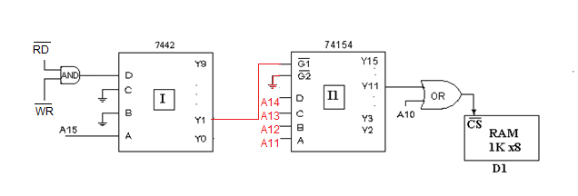
Figura2
2.1 Saída de I que contém o endereço 88FFH: saidaY1 de I  Faixa de endereços dessa saída:  8000h a FFFFh | 2.3 Faixa de D1:  D800h a DBFFh  Faixa fantasma:  Não tem

A15 | A14 | A13 | A12 | A11 | A10 | A9 | A8 | A7 | A6 | A5 | A4 | A3 | A2 | A1 | A0
1 | 0 | 0 | 0 | 1 | 0 | 0 | 0 | 1 | 1 | 1 | 1 | 1 | 1 | 1 | 1 | Y1 | 88FFH
1 | 0 | 0 | 0 | 0 | 0 | 0 | 0 | 0 | 0 | 0 | 0 | 0 | 0 | 0 | 0 | Faixa de Y1 | 8000h a FFFFh
1 | 1 | 1 | 1 | 1 | 1 | 1 | 1 | 1 | 1 | 1 | 1 | 1 | 1 | 1 | 1
1 | 1 | 0 | 1 | 1 | 0 | 0 | 0 | 0 | 0 | 0 | 0 | 0 | 0 | 0 | 0 | D800H | D1
1 | 1 | 0 | 1 | 1 | 0 | 1 | 1 | 1 | 1 | 1 | 1 | 1 | 1 | 1 | 1 | DBFFH

- Utilizando os decodificadores 7442 ou 74154, Figura 3 e portas lógicas básicas, se necessário, faça o projeto (circuito) da lógica de seleção para dividir o espaço de endereço de um microprocessador de 16 linhas de endereços e 8 bits de dados em blocos de 8Kbytes, especificando endereço inicial e final de cada bloco.
Em seguida, divida o bloco que inicia no endereço 4000H, em blocos de 2Kbytes e o bloco que inicia no endereço E000H em blocos de 512 bytes.
Ligue corretamente duas memórias EEPROM uma de 8K x 8 e outra de 2K x 8.
Ligue apropriadamente duas memórias RAMs, uma de RAM de 1K x 8 e a outra de 2Kx8. Uma delas deve ser ligada na saída que contém o endereço 5B00H. Indique o endereço inicial e final de cada memória.
Obs: Utilize os sinais /RD e /WR no circuito da lógica de seleção.
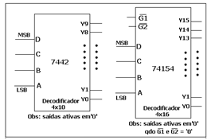
Figura 3
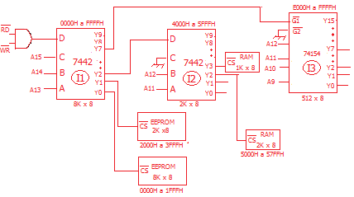

 | A15 | A14 | A13 | A12 | A11 | A10 | A9 | A8 | A7 | A6 | A5 | A4 | A3 | A2 | A1 | A0
 |  |  |  | 1 | 1 | 1 | 1 | 1 | 1 | 1 | 1 | 1 | 1 | 1 | 1 | 1 | 8K = 1FFFH
Y0 | 0 | 0 | 0 | 0 | 0 | 0 | 0 | 0 | 0 | 0 | 0 | 0 | 0 | 0 | 0 | 0 | 0000H a 1FFFH  EEPROM 8K x 8
 | 0 | 0 | 0 | 1 | 1 | 1 | 1 | 1 | 1 | 1 | 1 | 1 | 1 | 1 | 1 | 1
Y1 | 0 | 0 | 1 | 0 | 0 | 0 | 0 | 0 | 0 | 0 | 0 | 0 | 0 | 0 | 0 | 0 | 2000H a 3FFFH  EEPROM 2K x 8
 | 0 | 0 | 1 | 1 | 1 | 1 | 1 | 1 | 1 | 1 | 1 | 1 | 1 | 1 | 1 | 1
Y2 | 0 | 1 | 0 | 0 | 0 | 0 | 0 | 0 | 0 | 0 | 0 | 0 | 0 | 0 | 0 | 0 | 4000H a 5FFFH
 | 0 | 1 | 0 | 1 | 1 | 1 | 1 | 1 | 1 | 1 | 1 | 1 | 1 | 1 | 1 | 1
Y3 | 0 | 1 | 1 | 0 | 0 | 0 | 0 | 0 | 0 | 0 | 0 | 0 | 0 | 0 | 0 | 0 | 6000H a 7FFFH
 | 0 | 1 | 1 | 1 | 1 | 1 | 1 | 1 | 1 | 1 | 1 | 1 | 1 | 1 | 1 | 1
Y4 | 1 | 0 | 0 | 0 | 0 | 0 | 0 | 0 | 0 | 0 | 0 | 0 | 0 | 0 | 0 | 0 | 8000H a 9FFFH
 | 1 | 0 | 0 | 1 | 1 | 1 | 1 | 1 | 1 | 1 | 1 | 1 | 1 | 1 | 1 | 1
Y5 | 1 | 0 | 1 | 0 | 0 | 0 | 0 | 0 | 0 | 0 | 0 | 0 | 0 | 0 | 0 | 0 | A000H a BFFFH
 | 1 | 0 | 1 | 1 | 1 | 1 | 1 | 1 | 1 | 1 | 1 | 1 | 1 | 1 | 1 | 1
Y6 | 1 | 1 | 0 | 0 | 0 | 0 | 0 | 0 | 0 | 0 | 0 | 0 | 0 | 0 | 0 | 0 | C000H a DFFFH
 | 1 | 1 | 0 | 1 | 1 | 1 | 1 | 1 | 1 | 1 | 1 | 1 | 1 | 1 | 1 | 1
Y7 | 1 | 1 | 1 | 0 | 0 | 0 | 0 | 0 | 0 | 0 | 0 | 0 | 0 | 0 | 0 | 0 | E000H a FFFFH
 | 1 | 1 | 1 | 1 | 1 | 1 | 1 | 1 | 1 | 1 | 1 | 1 | 1 | 1 | 1 | 1
RAM 1K |  |  |  |  |  |  | 1 | 1 | 1 | 1 | 1 | 1 | 1 | 1 | 1 | 1 | 1K = 03FFH
RAM 2K |  |  |  |  |  | 1 | 1 | 1 | 1 | 1 | 1 | 1 | 1 | 1 | 1 | 1 | 2K= 07FFH
 | 0 | 1 | 0 | 1 | 0 | 1 | 1 | 0 | 0 | 0 | 0 | 0 | 0 | 0 | 0 | 0 | 5B00H saída Y2 de I2
Faixa Y2  RAM 2K | 0 | 1 | 0 | 1 | 0 | 0 | 0 | 0 | 0 | 0 | 0 | 0 | 0 | 0 | 0 | 0 | 5000H a 57FFH
 | 0 | 1 | 0 | 1 | 0 | 1 | 1 | 1 | 1 | 1 | 1 | 1 | 1 | 1 | 1 | 1
Faixa Y3  RAM de 1K | 0 | 1 | 0 | 1 | 1 | 0 | 0 | 0 | 0 | 0 | 0 | 0 | 0 | 0 | 0 | 0 | 5800H a 5FFFH
 | 0 | 1 | 0 | 1 | 1 | 1 | 1 | 1 | 1 | 1 | 1 | 1 | 1 | 1 | 1 | 1

- A figura 4, foi retirada do datasheet de uma memória comercial modelo WS6264:
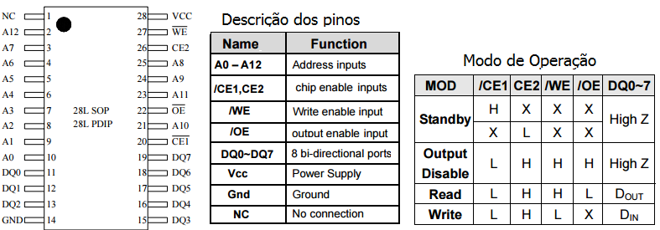
Figura 4

  - Qual a organização (capacidade de armazenamento) dessa memória(figura 1)?.
RESPOSTA: 8 K x 8
  - Qual o tipo da memória mostrado na figura 1? Justifique. ´
RESPOSTA: é uma memória RAM, pois tem entrada e saída de dados bidirecional e modo de operação de escrita e leitura (2 ultimas linhas da tabela do modo de operação)
  - Complete a tabela abaixo com os valores em binário para cada um dos pinos do CI da Figura 1 para que seja possível ler o dado EAh na posição 00F3h.

Resp:
/CE1 | CE2 | /WE | /OE | Endereços | Dados
0 | 1 | 1 | 0 | 0 0 0 0 0 1 1 1 1 0 0 1 1 | - 1 1 0 1 0 1 0

4.4 Considerando a disponibilidade desses Cis de memória, mostre como poderia ser montado uma única memória cuja capacidade total fosse 16K x 8. Desenhe o circuito final utilizando a representação da memória.
.
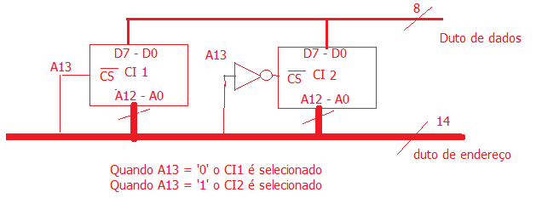

- A figura 5 mostra parte de um circuito básico que interliga um microprocessador (µP) e um módulo de memória. As linhas de endereços e dados são representadas na Figura 5. Para ler ou escrever no módulo de memória o microprocessador deve colocar o endereço correto nas linhas de endereçamento em seguida gerar em uma de suas saídas /RD ou /WR (leitura ou escrita) um pulso em nível baixo. A figura 6 apresenta as informações sobre o decodificador 74138.
Baseado no circuito responda:
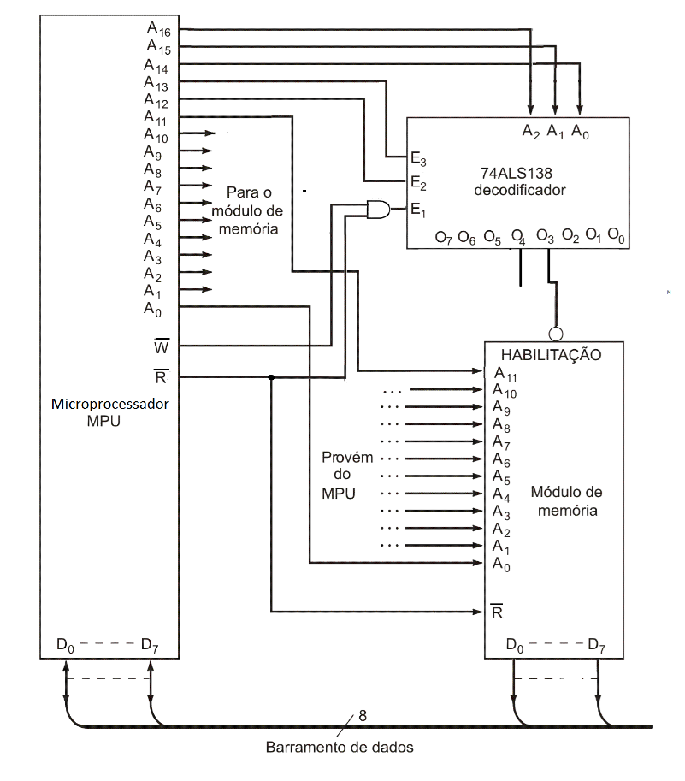
Figura 5
  - Qual a capacidade de endereçamento do microprocessador?
Resp: 2¹⁷ X 8 = 128K x 8 porque o mmicroprocessador apresenta entrada 17 linhas de endereços (A0 a A16) e 8 bits de duto de dados (D0 a D7)

  - Qual a especificação (organização) da memória?
Resp: 2¹² X 8 = 4 K x 8 porque o módulo de memória apresenta entrada 12 linhas de endereços (Ao a A11) e 8 bits de duto de dados (D0 a D7)

  - Qual é a faixa de endereços em hexadecimal que ativará o módulo de memória?
Resp: De 0E000H a 0EFFFH

  - Qual é a faixa de endereços em hexadecimal que ativará a saída O₄ do decodificador?
Resp: de 12000H a 12FFFH

  - Quais saídas desse decodificador que podem ser utilizadas para o mapeamento de dispositivos nesse circuito?
Resp: todas de O₀ a O₇

  - Qual é o tipo de memória que o módulo da Figura 5 representa? Justifique
Resp: memória ROM por que tem uma entrada R, ou seja pode ser apenas leitura

  - Qual o tamanho em hexadecimal do bloco de cada saída do 74ALS138?
Resp: 00FFFH

  - Quantas memórias iguais as da figura 5 seriam necessárias para preencher todo o espaço de endereçamento do microprocessador?
Resp: 2¹⁷ / 2¹² = 2⁵ = 32 memórias

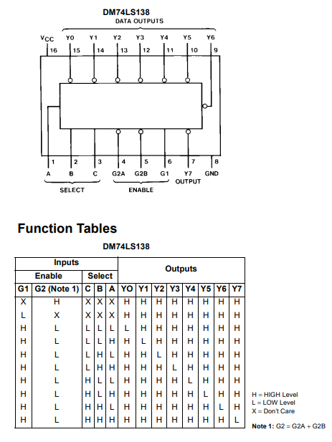
Figura 6

